

АДМИНИСТРАЦИЯ
КРАСНОКУТСКОГО СЕЛЬСКОГО ПОСЕЛЕНИЯ
СПАССКОГО МУНИЦИПАЛЬНОГО РАЙОНА
ПРИМОРСКОГО КРАЯ

ПОСТАНОВЛЕНИЕ

от 25.02.2019 года | с. Красный Кут | № 10

Об утверждении схемы размещения нестационарных торговых объектов на территории Краснокутского сельского поселения Спасского муниципального района

В соответствии с Федеральным законом от 06 октября 2003 года № 131-ФЗ «Об общих принципах организации местного самоуправления в Российской Федерации», Федеральным законом от 28 декабря 2009 года № 381-ФЗ «Об основах государственного регулирования торговой деятельности в Российской Федерации», приказом департамента лицензирования и торговли Приморского края от 15 декабря 2015 года № 114 «Об утверждении Порядка разработки и утверждения органами местного самоуправления Приморского края схем размещения нестационарных торговых объектов», приказом департамента лицензирования и торговли Приморского края от 12 апреля 2018 года № 29 «О внесении изменений в приказ департамента лицензирования и торговли Приморского края от 15 декабря 2015 года № 114 «Об утверждении Порядка разработки и утверждения органами местного самоуправления Приморского края схем размещения нестационарных торговых объектов», на основании Устава Краснокутского сельского поселения Спасского муниципального района, в целях приведения в соответствие Схемы размещения нестационарных торговых объектов на территории Краснокутского сельского поселения Спасского муниципального района, администрация Краснокутского сельского поселения Спасского муниципального района

ПОСТАНОВЛЯЕТ:

1.Утвердить прилагаемую Схему размещения нестационарных торговых объектов на территории Краснокутского сельского поселения Спасского муниципального района.

2. Председателю муниципального комитета Краснокутского сельского поселения (Тищенко) опубликовать настоящее постановление в официальном печатном средстве массовой информации Краснокутского сельского поселения газета «Горизонт».

3. Специалисту Краснокутского сельского поселения (Апанаскевич) обнародовать настоящее постановление на официальном сайте администрации Краснокутского сельского поселения Спасского муниципального района в сети Интернет.

5. Контроль за исполнением настоящего постановления оставляю за собой

6. Настоящее постановление вступает в силу с момента его обнародования.

Глава Краснокутского сельского поселения А.Б. Петриченко

Приложение
к постановлению администрации
Краснокутского сельского поселения
от 25.02.2019 года № 10

СХЕМА
размещения нестационарных торговых объектов на территории Краснокутского сельского поселения Спасского муниципального района

№  п/п | Место размещение нестационарного торгового объекта (далее НТО) (адрес ориентира) | Вид НТО | Период размещения НТО (для сезонного (временного) размещения) | Специализация НТО | Площадь НТО  ( кв. м) | Площадь земельного участка для размещения НТО  (кв. м) | Информация о свободных и занятых местах размещения НТО (в примечании) | Сведения о хозяйствующих субъектах:  Наименование юридического лица и ИНН: Ф.И.О. индивидуального предпринимателя и ИНН (за исключением НТО, осуществляющих сезонные работы) | Координаты характерных точек границ земельного участка, занятого НТО в системе координат МИК-25
1 | 2 | 3 | 4 | 5 | 6 | 7 | 8 | 9 | 10
1 | Местоположение установлено примерно в 243 м по направлению на юго-восток от жилого дома по  ул. Кедровая, 9  с. Евсеевка | Не определён | Постоянное размещение | Не определена | - | 22 | свободно | - | 503502,45 2233855,83  503499,69 2233860,32  503496,58 2233857,21  503498,31 2233853,75

КАРТОГРАФИЧЕСКИЙ МАТЕРИАЛ СХЕМЫ РАЗМЕЩЕНИЯ
НЕСТАЦИОНАРНОГО ТОГОВОГО ОБЪЕКТА С ОТОБРАЖЕНИЕМ МЕСТА РАЗМЕЩЕНИЯ НЕСТАЦИОНАРНЫХ ТОРГОВЫХ ОБЪЕКТОВ

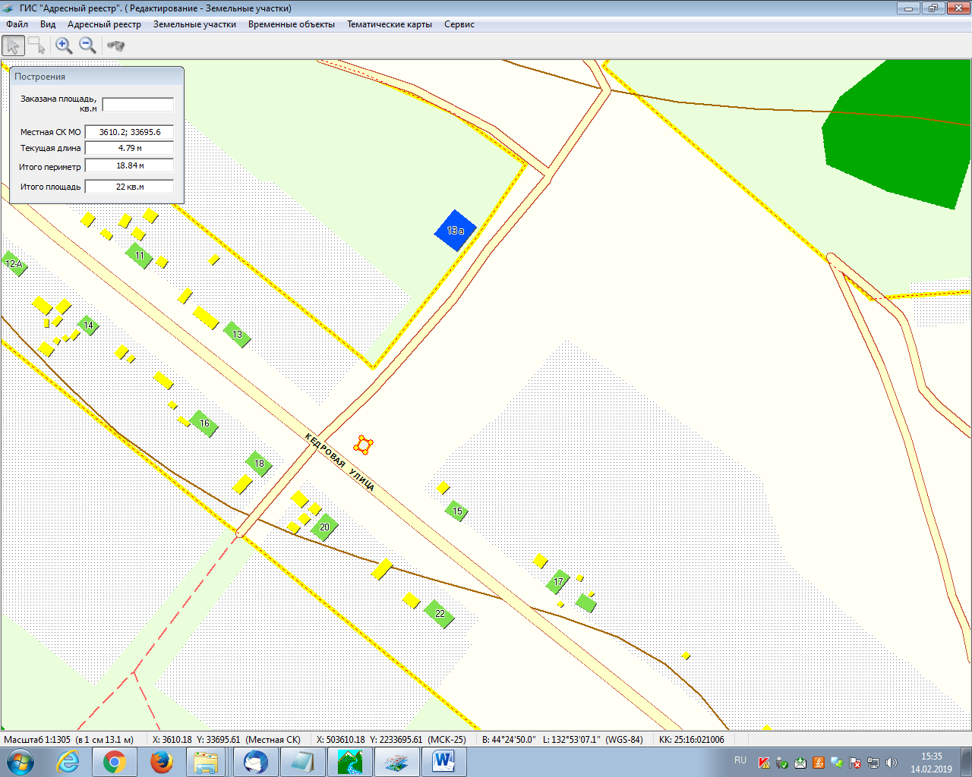 |  | Место размещение НТО (Местоположение установлено примерно в 243 м по направлению на юго-восток от жилого дома по  ул. Кедровая, 9  с. Евсеевка)  границы земельного участка занятого НТО  503502,45 2233855,83  503499,69 2233860,32  503496,58 2233857,21  503498,31 2233853,75

